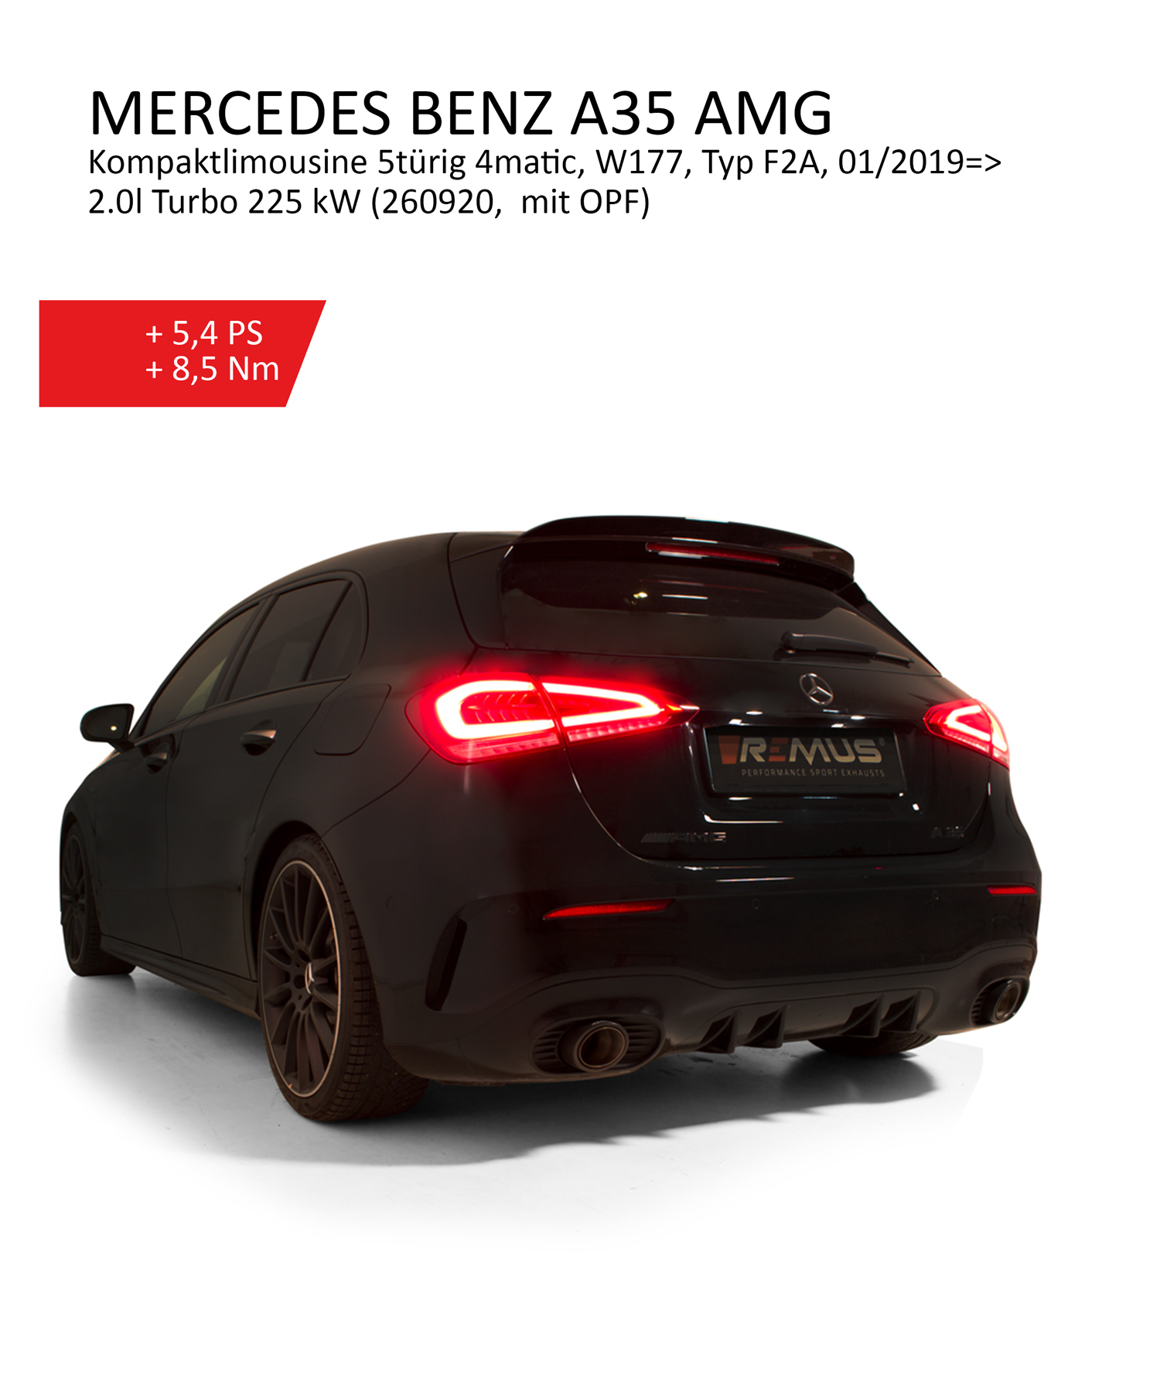
Produktinformation 03/2020

Fahrzeug und Motorisierung
MERCEDES BENZ A35 AMG Kompaktlimousine 5türig 4matic, W177, Typ F2A, 01/2019=>
2.0l Turbo 225 kW (260920, mit OPF)
INFOBOX:
- Axle-Back-Anlage: 504019 1500 + 504519 1670CSSR. Die Serienanlage muss beschnitten werden! Kein Beschneiden der Serienheckschürze notwendig!
- OPF-Back-Anlage (Racing): 504019 0000 (keine (EG-) Genehmigung) + 504519 1500 (keine (EG-) Genehmigung) + 504519 1670CSSR. Die Serienanlage muss beschnitten werden! Kein Beschneiden der Serienheckschürze notwendig!
- Die Verwendung von Racing-Produkten und von Produkten, die keine EG-Genehmigung besitzen, ist auf öffentlichen Straßen bzw. im Geltungsbereich der STVO/STVZO nicht zulässig.
- Beim Verbau von REMUS Sportschalldämpfern, Cat-Back Systemen und Kat-Ersatzrohren, die für den Einsatz auf geschlossenen Strecken konzipiert wurden, ist es vorteilhaft, ein ECU-Remapping durchzuführen, um die optimale Leistung der Abgasanlage auszuschöpfen und ein etwaiges Aufleuchten der Motorkontrollleuchte zu verhindern.
Art.Nr. | Art des Teils | € Preis exkl. MwSt.
504019 1500 | Sportschalldämpfer mittig (ohne Endrohre)  mit 1 integrierten Klappe, inkl. EG Genehmigung  Die Ansteuerung der Klappe erfolgt über die Serienelektronik und den Serienstellmotor des Fahrzeuges.  (Nur in Verbindung mit 504519 1570CSSR montierbar!) | 1.690,--
504019 0000 | OPF-Back Verbindungsrohr zur Montage des RACING Sportschalldämpfers 504519 1500 | 185,--
504519 1500 | RACING Sportschalldämpfer mittig (ohne Endrohre)  mit 1 integrierten Klappe, KEINE (EG-) GENEHMIGUNG  Serienrohr Ø 65 mm – REMUS Rohr Ø 76 mm.  Die Ansteuerung der Klappe erfolgt über die Serienelektronik und den Serienstellmotor des Fahrzeuges.  (Nur in Verbindung mit 504019 0000 und 504519 1570CSSR montierbar!) | 1.490,--
504519 1670CSSR | Endrohr-Set li/re je 1 Carbon-Endrohr Ø102 mm schräg/schräg, Innenaufbau Titan, mit Montageaufnahmen für die Serienheckschürze | 569,--

